Rauchschutztürsystem heroal D 82 SP

heroal

Eigenschaften

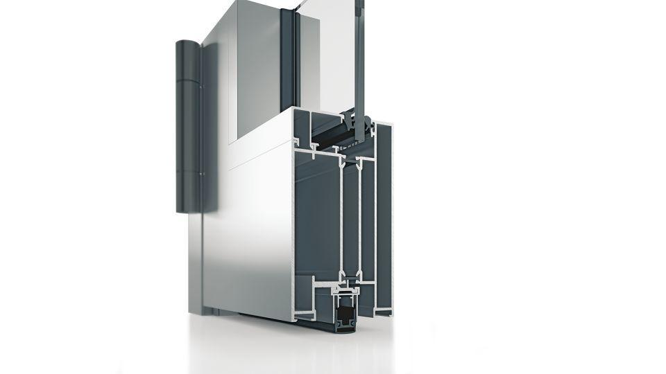

Barrierefreiheit

optional

Farbton

nach Hersteller-Farbkarte

Klasse Einbruchhemmung

RC 1, RC 2, RC 3

Oberfläche

beschichtet, pulverbeschichtet

Öffnungsart

Drehflügel

Werkstoff

Aluminium

Breite (mm)

0,00 - 3.009,00

Höhe (mm)

0,00 - 3.009,00

Anzahl Oberlichter

1, ohne

Klasse Bedienungskräfte

2

Klasse Luftdurchlässigkeit

4

Öffnungsrichtung

nach innen öffnend

Rahmendurchbiegung

C (kleiner gleich 1/300)

Schallschutzklasse DIN 4109, VDI 2719

3 - 35 bis 39 dB

Schlagregendichtheitsklasse

3 A (100 Pa)

Windlastklasse

3 (1200 Pa)

Dicke Verglasung (mm)

0,00 - 49,00

Flügelbreite (m)

0,00 - 1,45

Höhe Türblatt (mm)

3.009,00

Uf-Wert (W/(m²K))

3,30 - 10,00

Windlastwiderstand DIN EN 12210

C3

Profilansichtsbreite - Flügelprofile (mm)

95

Profilansichtsbreite - Sprossenprofile (mm)

90-100

Profilbautiefe - Flügelprofile (mm)

82

Profilbautiefe - Rahmenprofile (mm)

82

Profilbautiefe - Sprossenprofile (mm)

82

Wärmedurchgangskoeffizient Uf/Standardprofilansicht in (W/m²K)

>3,3